IN MEMORIAM

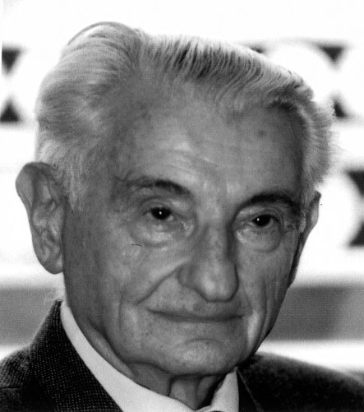

Akademik Lujo Margetić
18. listopada 1920. – 17. svibnja 2010.

Dijelom naših života je Akademik Margetić.

Erudit, pravni povjesničar, romanist, arheograf. Odgovoran autor novih rješenja u spektru hrvatskih i svjetskih znanstvenih dvojbi i nepoznanica.
Mnogima od nas, uručio je indeks s potpisom i pečatom položenog predmeta Rimsko pravo.
Profesor Margetić.
Presretan u koncentraciji procjene pravnih vrela, valorizaciji diplomatičkog materijala, analizi paleografskih enigmi i točnosti najmanjih detalja teško dokučive transliteracije srednjovjekovnih statuta.
Zadovoljan kada piše zaključak, ponosan kada postavlja pitanje.
Djelo nam, perom Autora, ostaje uvijek dostupno.
Ustrojstvo antičkih i srednjovjekovnih sustava, hrvatska povijest i pravna povijest, mozaik ustanova starogrčkog, mletačkog, langobardskog i germanskog prava, provenijencija rimske postklasike u učenju glosatora i postglosatora, Justinijanovo nasljeđe u pandektnoj obradi odnosno projekciji rimskih ideja u srednjovjekovnom segmentu, recepcija rimskog prava i aktualna rješenja europskog općeg prava ius commune.

Nekoliko naglasaka iz rimske karike znanstvenog opusa Akademika:
Ius Italicum i analiza epigrafičkog korpusa u identifikaciji liburnijskih općina (segmenti: Tarsatica, pravnopovijesni položaj Istre i općinska uređenja otoka), litisdenuncijacija postklasike i opcija građanskog postupka, fokusirana studija podataka egipatskog papirusa i usporedba lokalne rimsko-egipatske kompilacije i prevladajućeg rimskog režima; Ekloga, Nomos Georgikos odnosno spona sa rimskim i slavenskim izvorima. Potom, javna vjera i karakter dispozitivnosti isprava slijedom dokumenata kasnorimskog carstva do pokazatelja opsega kontinuiteta rimskih shvaćanja u Veneciji, Hrvatskom primorju i Dalmaciji; rimska mancipacija, kao element najstarije hrvatske isprave - darovnice kneza Trpimira u sklopu tumačenja početnog predloška odnosno postupnog atribuiranja novih elemenata; ili pak segment nasljednog prava kao vrijedan pokazatelj vezanosti imovinskopravnih cjelina, tema dotaknuta u sklopu procjene vjerodostojnosti najstarijih hrvatskih oporuka, kontinuirano nadograđivana postavkama o rimskim imovinskopravnim posljedicama braka, sudbini miraza, darovanju ante nupcias, elementima očinske vlasti, pitanjima emancipacije, te razrađena u definiranju načela paterna paternis, materna maternis odnosno pretericiji i ekshereditaciji hrvatskog pravnog srednjovjekovlja (…).
Podastrijeti elementi iz nemjerljivog opsega znanstvene znatiželje Akademika istodobno potvrđuju dosljednost primjene metodološkog ključa proučavanja a objedinjuje ga unutarnja logika pojedine pravne ustanove, geneza pripadajuće cjeline pravnog sustava te procjena utjecaja svih sadržajno i prostorno relevantnih pravnih područja … potom, niz provjera, rezime, diskusija – sve, kako je to Profesor uvijek sa zahvalnošću isticao, u tišini i posvećenosti znanstvenom promišljanju, uz nesebičnu i kreativnu podršku gospođe Margetić.
Takav pristup primijenjen je na ustanove rimskog prava u vremenskim ivičnjacima antike ali i u sklopu velikih objavljenih sinteza pravnog srednjovjekovlja - hrvatskog srednjovjekovnog stvarnog, obveznog, nasljednog i obiteljskog prava, rezultirajući procjenom rimskog prava kao „europskog fenomena“ i „jednog od osnovnih čimbenika zapadnoeuropske kulture“, odnosno time i okosnice strukture hrvatskog prava.
U nastavnoj domeni, odredio je koncept i sadržaj udžbenika Rimsko pravo - znanstvenog, stručnog i metodičkog djela koje čini trajnu didaktičku dimenziju izvedbenih programa predmeta Katedre za rimsko pravo.
Danas su, u ovoj Dvorani, studenti polagali kolokvij pred ispit iz kolegija Rimsko privatno pravo. Ime Margetić izgovarano je u kontekstu, moguće strahopoštovanja, moguće normalne studentske zabrinutosti ili, nadam se, predivne radosti zbog uspjeha.
Mi koji smo imali sreću i privilegij slušati predavanja Akademika Margetića, zadržavamo u trajnom sjećanju odgovornost prema studentima, šarm inventivnih primjera, proživljenih detalja i iskrenih emocija (prisjetimo se ganuća evociranja Filipidove objave pobjede Atenjanima na nedavnim inauguracijama akademskih godina).
Profesor Margetić je obilježio naše školovanje.
Dotaknuo je naše profesionalne i privatne odabire.
Čast nam je što je dio našeg znanstveno nastavnog obzora.
Gospodine Profesore, Hvala Vam.

Anamari Petranović
Predstojnica Katedre za rimsko pravo

